FICHE 7 : L’impact du développement durable

I Le Développement durable
Le développement durable désigne un mode de développement qui répond aux besoins du présent sans compromettre la capacité des générations futures à répondre aux leurs, en équilibrant les aspects économiques, sociaux et environnementaux. Pour assurer un développement durable, notre économie doit muter : c’est ce que l’on appelle la transition écologique.
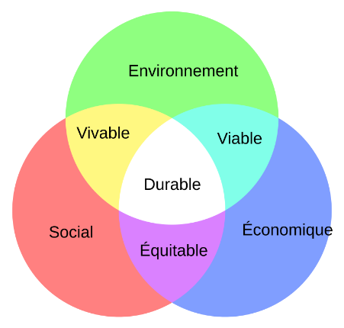
Les trois objectifs principaux du développement durable sont :
- Protéger l'environnement : Préserver les ressources naturelles, réduire la pollution et lutter contre le changement climatique.
- Promouvoir l'inclusion sociale : Assurer l'égalité, la justice sociale et l'accès aux services de base pour tous.
- Favoriser la prospérité économique : Encourager la croissance économique, la hausse du niveau de vie, le plein-emploi.
Nos modes de production et de consommation font peser aujourd’hui et pour l’avenir un péril grave. De nombreuses ressources s’épuisent rapidement (pétrole, gaz, terres rares, cuivre, zinc, …). D’autres ressources dites renouvelables sont en danger (forêts, réserves de poissons, …). Aussi la pollution génère des risques pour la santé humaine et la biodiversité. Bref… Si nous souhaitons assurer pour les générations futures un niveau de vie suffisant, il est nécessaire de rechercher à l’échelle planétaire un développement dit soutenable ou durable.
II L’impact environnemental du secteur du bâtiment
Le secteur du bâtiment représente 41% de la consommation d’énergie en France notamment à cause du chauffage. Il est responsable de 23% des émissions de gaz à effet de serre (notamment fioul et gaz).
Le parc résidentiel français est relativement ancien : 54% du parc date d’avant 1975 soit avant la première réglementation thermique (RT 1974). Ce parc est donc très énergivore (notamment pour les maisons individuelles). 41% du parc est classé de E à G.
Environ 20% des logements en France sont des passoires thermiques (F et G). Une passoire thermique désigne un bâtiment ou un logement dont les performances énergétiques sont très faibles, c'est-à-dire qu'il perd beaucoup de chaleur et nécessite une grande quantité d'énergie pour être chauffé ou refroidi.
La rénovation du parc résidentiel doit permettre de réduire la consommation d’énergie des bâtiments, créer des emplois et réduire la précarité énergétique des ménages.
Les réglementations thermiques 2005, 2012 et désormais la RE2020 sont de plus en plus sévères. Toute nouvelle construction doit désormais générer plus d’énergie que ce dont elle a besoin pour fonctionner (Bâtiment à énergie positive (BEPOS) notamment grâce aux panneaux solaires et à la géothermie mais aussi respecter des normes en matière d’isolation thermique et acoustique plus strictes. Il faut utiliser des matériaux bas carbone, mieux ventiler les logements. Cela entraine une hausse du coût de la construction de 5% à 15%. Mais les économies d’énergie et les gains en confort doivent surpasser ce coût.
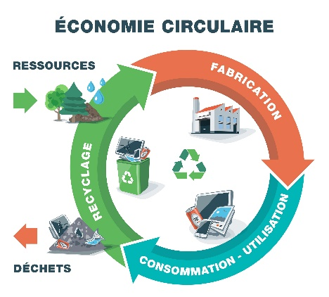
Les bâtiments doivent être plus économes en eau, les matériaux doivent pouvoir être au maximum recyclés (économie circulaire), l’orientation des bâtiments peut être repensé, la végétation utilisée pour l’été, l’intégration de technologies de smart buildings peuvent permettre d’optimiser la consommation d’énergie des bâtiments

NB : L'économie circulaire est un modèle économique qui vise à minimiser le gaspillage en réutilisant, recyclant et valorisant les matériaux et les produits tout au long de leur cycle de vie. Contrairement au modèle linéaire traditionnel (produire, consommer, jeter), l'économie circulaire cherche à fermer la boucle en réduisant la consommation de ressources naturelles, en prolongeant la durée de vie des produits et en réintégrant les déchets dans le processus de production.
III Vers de nouvelles approches du bâtiment
Bien sûr, la rénovation et le respect de la RE2020 pour les constructions neuves représentent un coût non négligeable pouvant apparemment déséquilibrer l’opération financière. Mais avec l'approche en coût global d’un bâtiment, on peut entrevoir l’intérêt de cet investissement. Il s’agit d’une méthode de gestion financière qui prend en compte l’ensemble des dépenses liées à la construction, à l’exploitation et à la maintenance d’un bâtiment sur son cycle de vie. L’objectif est de dépasser la simple évaluation du coût initial de construction pour intégrer également les coûts futurs, tels que la consommation énergétique, les réparations, les rénovations, l'entretien, et la valorisation du bâtiment à long terme. A long terme, les investissements plus couteux s’avèrent rentables.
Enfin de manière plus simple et parlante, on fait référence de plus en plus souvent à la notion de valeur verte. La valeur verte fait référence à la valeur économique, financière ou marchande qu'un bien immobilier (comme un bâtiment, un logement ou un immeuble commercial) acquiert grâce à ses caractéristiques écologiques et durables. Cette valeur verte est souvent liée à la performance énergétique, à la gestion des ressources, aux matériaux utilisés, à la qualité environnementale, et à la durabilité d'un bâtiment. Un bâtiment "vert" est généralement plus respectueux de l'environnement, plus efficace sur le plan énergétique, et mieux conçu pour minimiser son empreinte écologique, ce qui lui confère une valeur accrue sur le marché.

IV Le Green Deal européen
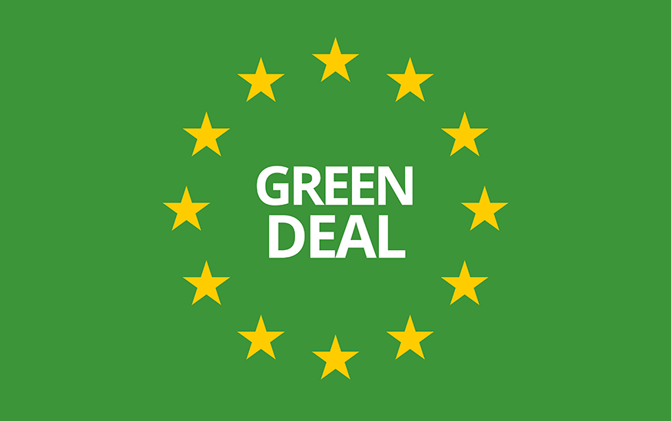
Le Green Deal européen (ou Pacte vert pour l'Europe) est une initiative lancée par la Commission européenne en décembre 2019, visant à rendre l'Europe climatiquement neutre d'ici 2050.
Les grands axes du Green Deal européen incluent :
_ Neutralité carbone : Réduire les émissions nettes de gaz à effet de serre à zéro d'ici 2050, avec des objectifs intermédiaires pour 2030.
_ Énergie propre : Accélérer le passage aux énergies renouvelables et améliorer l'efficacité énergétique.
_ Économie circulaire : Promouvoir la réutilisation des matériaux, le recyclage et une gestion plus durable des ressources naturelles.
_ Mobilité verte : Favoriser la transition vers des transports plus écologiques, comme les véhicules électrique, transports en commun, vélos, ...
_ Biodiversité et agriculture durable : Lutter contre la perte de biodiversité et promouvoir une agriculture plus respectueuse de l'environnement.
Une des initiatives clés du Green Deal est la Vague de rénovation, qui vise à améliorer l'efficacité énergétique des bâtiments en Europe. L’objectif est de rénover des millions de bâtiments dans toute l’UE pour les rendre plus écologiques, plus efficaces sur le plan énergétique et plus confortables.
- Objectifs : Rénover 35 millions de bâtiments d'ici 2030 ; Réduire les émissions de CO2 du secteur du bâtiment ; Créer des emplois dans le secteur de la construction durable.
Depuis la COP 21 de Paris en 2015 et son Building Day le logement et l’urbanisation sont devenus des sujets incontournables au niveau international dans le cadre de la lutte contre le réchauffement climatique (Bâtiments à faible empreinte carbone, Rénovation énergétique, Urbanisme durable, Financement de la transition).

V Le rôle des pouvoirs publics
L’Etat dans sa politique du logement, en plus de la réglementation thermique a pris d’autres décisions pour un logement durable.
- MaPrimeRénov' : Une aide financière pour la rénovation énergétique des logements.
- Éco-PTZ (prêt à taux zéro) : Un financement pour les travaux de rénovation énergétique.
- CEE Le dispositif des Certificats d'économies d'énergie (CEE) est un mécanisme qui oblige les fournisseurs d'énergie (électricité, gaz, fioul, carburants, GPL,...), au travers d'objectifs triennaux fixés par les pouvoirs publics, à financer des actions et des travaux en faveur des économies d'énergie.
- Interdiction de location des passoires thermiques : La loi Climat et Résilience (2021) a introduit des mesures pour interdire la location des logements énergivores (classés F ou G sur le DPE) à partir de 2025 et 2028, incitant ainsi les propriétaires à réaliser des travaux de rénovation.
- TVA à taux réduit (5,5%) : Les travaux de rénovation énergétique bénéficient d’une TVA réduite à 5,5% au lieu de la TVA standard de 20%. Cette réduction de TVA s’applique aux travaux d’amélioration de la performance énergétique
- La certification RGE (Reconnu Garant de l'Environnement) est un label attribué aux professionnels du bâtiment qui répondent à des critères stricts en matière de qualité et de compétence pour réaliser des travaux de rénovation énergétique. Cette certification est un élément clé pour garantir que les travaux effectués sont conformes aux exigences techniques nécessaires pour obtenir des aides financières pour la rénovation énergétique.
- Un bail commercial vert (ou bail vert) est un type de contrat de location commerciale spécifiquement conçu pour encourager la transition énergétique et la durabilité environnementale dans les locaux commerciaux. Le bail vert trouve son origine dans la loi Grenelle II du 12 juillet 2010. Les parties au contrat s’engagent à échanger régulièrement sur la performance énergétique et environnemental du bâtiment. Certains baux verts prévoient des mécanismes de partage des gains, incitant ainsi les deux parties à s’impliquer dans la démarche environnementale. Cette approche gagnant-gagnant peut se traduire par une réduction des charges pour le locataire et une valorisation du bien pour le propriétaire.
- La démarche ÉcoQuartier, portée par le Ministère de la Transition écologique, favorise de nouvelles façons de concevoir, construire et gérer la ville durablement. Un écoquartier est un quartier urbain conçu et aménagé de manière à minimiser son impact environnemental tout en favorisant une qualité de vie optimale pour ses habitants.
- En 2014 la loi ALUR a modifié le Code de la construction et de l'habitation pour permettre tout en l'encadrant la création de société d'habitat participatif. L'habitat participatif est un mode d'habitation où les habitants, avant même de s'installer, s'impliquent collectivement dans la conception, la gestion et la vie quotidienne de leur logement. Ce type d'habitat repose sur des principes de coopération, solidarité et autogestion. L'objectif est de créer des espaces de vie où les individus ne sont pas simplement des usagers passifs, mais des acteurs engagés dans un projet commun.

